**INSTITUTO TECNOLÓGICO AUTÓNOMO DE MÉXICO**





Laboratorio de Principios de Mecatrónica

**Práctica 2. Arduino**

Estudiantes:

* Plauchú Rodríguez Rodrigo 182671
* Castillejos Corzo Victor Hugo 182344

Asignatura: Laboratorio de Principios de Mecatrónica

Docente: M.I. Sergio Hernández Sánchez

Grupo: _04_

1. **Introducción**

En está práctica se utilizará el microprocesador Arduino MEGA para realizar ciertas operaciones con diferentes componentes y así lograr utilizar diferentes bibliotecas que tiene este microprocesador. Además, de aprender a usar mejor los microprocesadores y entender cómo funcionan los diferentes componentes que se pueden utilizar en este microprocesador.

1. **Objetivos**

* Identificar las principales bibliotecas y comandos del lenguaje Arduino, en particular lo relacionado con sensores y actuadores.
* Hacer uso de periféricos del microcontrolador tales como el Convertidor Analógico - Digital (ADC) y la Modulación por Ancho de Pulso (PWM).
* Interactuar con componentes externos a la tarjeta Arduino tanto para la adquisición de señales como para el despliegue de información.
* Manejo del monitor serial, el graficador serial y de un *display* LCD.

1. **Marco teórico**

Un convertidor analógico digital es un dispositivo que, como su nombre lo dice, convierte una señal analógica a través de un codificador binario a una señal digital. Una desventaja de este convertidor es que no se puede revertir esa señal dada, ya que al transformar la señal analógica, se pierde precisión. Entre más bits se utilicen para la codificación, menos es la pérdida de precisión.

Por el contrario, el convertidor digital analógico es un dispositivo que convierte una señal digital, es decir, datos binarios, a través de interruptores, resistores, condensadores, etc., a una señal analógica. La digitalización de la señal sirve para almacenar, filtrar, procesar y tienen una mayor inmunidad al ruido. Por lo tanto, ambos convertidores son muy útiles.

La modulación por ancho de banda (PWM) sirve para transmitir una señal de cualquier tipo sin pérdida de precisión. PWM modifica la emisión de una señal, en otras palabras, controla la cantidad de energía emitida a una determinada carga en cierto tiempo.

El LCD 16x2 es una pantalla de cristal líquido que tiene un tamaño de 16x2. Es decir, tiene 16 columnas y 2 renglones. Cada renglón es capaz de mostrar un carácter o símbolo. Sirve para desplegar información. Es compatible con diferentes microprocesadores, entre ellos, Arduino.

Por último, “los servomotores son parte de un sistema de circuito cerrado y se componen de varias partes, a saber, un circuito de control, servomotor, eje, potenciómetro, engranajes de accionamiento, amplificador y un codificador o resolutor. Un servomotor es un dispositivo eléctrico autónomo que gira partes de una máquina con alta eficiencia y con gran precisión.” (Salazar, 2020)

Además, este aparato tiene diversas aplicaciones en sistemas y productos industriales y comerciales, como la robótica, donde se utiliza un servomotor en cada "junta" de un robot para realizar su ángulo de movimiento preciso.

1. **Material y equipo utilizado**
   1. 1 Arduino MEGA
   2. 1 cable USB A/B
   3. 1 Potenciómetro de 10 kΩ
   4. 1 Servo motor
   5. 1 *Display* LCD 16X2
   6. 1 LED
   7. 1 Resistor 220 Ω
2. **Experimentos**
   1. **Actividad 1 – Convertidor Analógico Digital**

**#define analogPin A0 //se definen componentes**

**#define LED 13**

**int val = 0;**

**void setup() {**

**Serial.begin(9600);**

**pinMode(LED, OUTPUT); //inicializamos**

**}**

**void loop() {**

**val = analogRead(analogPin);**

**Serial.print ("Conversión analógico-digital (V): ");**

**Serial.println(val/204.6);**

**if(val / 204.6 >= 3){ //verifica sea mayor o igual a 3 el voltaje**

**analogWrite(LED, val/4.01);**

**} else {**

**analogWrite(LED, val/4.01);**

**}**

**}**

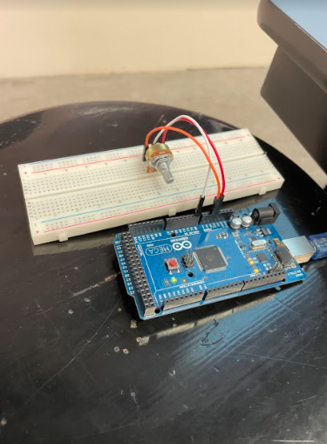

* 1. **Actividad 2 – Modulación por Ancho de Pulso**

**#define analogPin A0 // damos el nombre analogPin al pin A0**

**#define LED 13 // damos el nombre LED al pin 13**

**int val = 0; // declaramos e inicializamos el enter val con el valor 0**

**void setup() { // esta parte del código solo corre una vez al principio**

**Serial.begin(9600); // establecemos la conexión con la computadora (terminal serial)**

**pinMode(LED,OUTPUT); // configuramos el pin LED a que sea tipo OUTPUT**

**}**

**void loop() { // esta parte del código se repite para siempre**

**val = analogRead(analogPin); // leemos el valor analógico del pin analogPin (valor de 0 a 123)**

**Serial.print ("Conversion analogico-digital (V): "); // imprimimos a la terminal serial un string**

**Serial.println(val/204.6); // convertimos el valor al voltaje apropiado y lo imprimimos a la**

**// terminal serial**

**analogWrite(LED,val/4.01); // prendemos el LED con una intensidad PWM de val/4**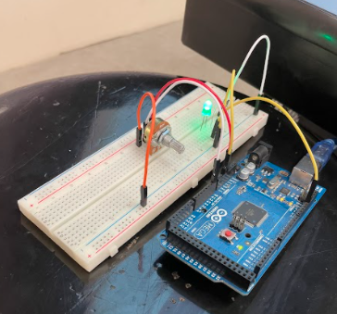

**}**

* 1. **Actividad 3 – Mostrando nombre en LCD**

**#include <LiquidCrystal.h> // include the library code:LiquidCrystal lcd(12, 11, 5, 4, 3, 2); //inicializamos pines**

**LiquidCrystal lcd(12, 11, 5, 4, 3, 2); // inicializamos interfaz**

**char nombres[] = "Rodrigo Y";**

**char apellidos[] = "Victor";**

**void setup() {**

**// put your setup code here, to run once:**

**lcd.begin(16, 2); // set up the LCD’s number of columns and rows**

**}**

**void loop() {**

**// put your main code here, to run repeatedly:**

**//principiosM();**

**miNombre();**

**}**

**void principiosM() {**

**lcd.clear();**

**lcd.setCursor(1, 0);**

**lcd.print("Principios de"); // Print a message to the LCD.**

**lcd.setCursor(2, 1);**

**lcd.print("Mecatronica");**

**lcd.noDisplay();**

**delay(250);**

**lcd.display();**

**delay(750);**

**}**

**void miNombre() {**

**lcd.clear();**

**lcd.setCursor(17, 0);**

**lcd.print(nombres); // Print a message to the LCD.**

**lcd.setCursor(16, 1);**

**lcd.print(apellidos);**

**// scroll 16 positions (columns of LCD) to the left to move it offscreen left:**

**for (int pos = 0; pos <= 16; pos++) {**

**lcd.scrollDisplayLeft(); // scroll one position left**

**delay(500); // wait a bit**

**}**

**delay(2000);**

**}**

https://www.tinkercad.com/things/gGhD3QMnzSZ-brilliant-krunk/editel?sharecode=TTcRF2YnfPZb4Ih9tgUSvnkMMmczHSXpnsI_peGUDqk

* 1. **Actividad 4 – Primer sistema mecatrónico**

**#include <LiquidCrystal.h> // include the library code:LiquidCrystal lcd(12, 11, 5, 4, 3, 2); // inicializamos pines**

**#include <Servo.h>**

**LiquidCrystal lcd(12, 11, 5, 4, 3, 2); // inicializamos interfaz**

**Servo myservo; // crear servo**

**char voltaje[] = "Voltaje: ";**

**char angulo[] = "Angulo: ";**

**int analogPin = A0; // potenciometro**

**int val = 0; // variable to read the value from the analog pin**

**int ang = 0; // variable to map the value [0, 180]**

**float volt = 0; // variable to store the voltage**

**void setup() {**

**// put your setup code here, to run once:**

**lcd.begin(16, 2); // set up the LCD’s number of columns and rows**

**myservo.attach(9); // attaches the servo on pin 9 to the servo object**

**Serial.begin(9600); // setup serial**

**pinMode(A0, INPUT); // inicializa como entrada analógica el pin A0.**

**}**

**void loop() {**

**// put your main code here, to run repeatedly:**

**//prueba();**

**potenciometro();**

**}**

**void prueba() {**

**for (int i = 0; i <= 180; i++) {**

**myservo.write(i); // sets the servo**

**imprimirLCD(0.0, i);**

**delay(20); // waits for the servo to get there**

**}**

**for (int i = 180; i >= 0; i--) {**

**myservo.write(i); // sets the servo**

**imprimirLCD(0.0, i);**

**delay(20); // waits for the servo to get there**

**}**

**}**

**void potenciometro() {**

**val = analogRead(analogPin); // read the input pin**

**volt = val * 5.0 / 1023.0; // equivalencia en volts**

**ang = map(val, 0, 1023, 0, 180); // valor proporcional a la escala del servomotor (valor entre 0 y 180)**

**Serial.print ("Conversión analógico-digital: ");**

**Serial.print (volt); // debug volt**

**Serial.print ("V | El angulo es: ");**

**Serial.print (ang); // debug ang**

**Serial.println ("°");**

**imprimirLCD(volt, ang);**

**myservo.write(ang); // sets the servo position according to the scaled value**

**delay(20);**

**}**

**void imprimirLCD(float volt, int ang) {**

**lcd.clear();**

**lcd.setCursor(1, 0);**

**lcd.print(voltaje); // Print a message to the LCD.**

**lcd.setCursor(2, 1);**

**lcd.print(angulo); // Print a message to the LCD.**

**lcd.setCursor(strlen(voltaje) + 1, 0);**

**lcd.print(volt, 3);**

**lcd.setCursor(strlen(angulo) + 2, 1);**

**lcd.print(ang);**

**}**

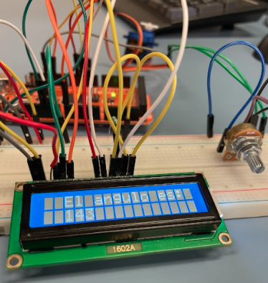

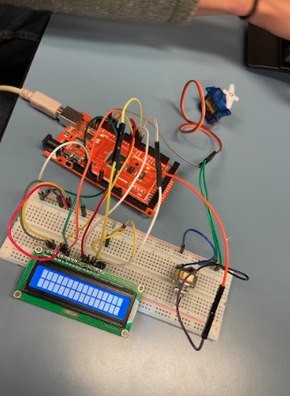

1. **Conclusiones**

En esta práctica pudimos cumplir exitosamente los objetivos y realizar todas las actividades. Tuvimos una mejor experiencia utilizando arduino y nos familiarizamos con sus bibliotecas para poder crear nuestro primer sistema mecatrónico de forma muy simple. En lo personal disfrutamos mucho ver el resultado de nuestro armado en la protoboard y realizar el código. También tuvimos algunos problemas para realizarlo bien al principio ya que el código no hacía lo que queríamos pero nos alegra que lo hayamos podido resolver. Finalmente, esperamos seguir realizando prácticas interesantes para seguir armando sistemas mecatrónicos cada vez más complejos.

1. **Referencias**

Administrador. (2020, julio 23). *Convertidor analógico digital. CAD - ADC - electrónica unicrom*. Electrónica Unicrom.

<https://unicrom.com/convertidor-analogico-digital-cad-adc/>

*Display LCD 16x2 con Fondo Azul - Display LCD 16x2 con Fondo Azul*. (2017, junio 4). UNIT Electronics.

<https://uelectronics.com/producto/display-lcd-16x2-con-fondo-azul/>

Solectroshop.com. (s/f). *¿Qué es PWM y cómo usarlo?* Recuperado el 23 de febrero de 2022, de

<https://solectroshop.com/es/blog/que-es-pwm-y-como-usarlo--n38>

Salazar, C. (2020, noviembre 17). ¿Para que sirve un servomotor? Usos y aplicaciones. *Industriasgsl.com*.

<https://www.industriasgsl.com/blog/post/para-que-sirve-un-servomotor-usos-y-aplicaciones>

Wikipedia contributors. (s/f). *Conversor de señal digital a analógica*. Wikipedia, The Free Encyclopedia.

<https://es.wikipedia.org/w/index.php?title=Conversor_de_se%C3%B1al_digital_a_anal%C3%B3gica&oldid=139817734>